
Министерство науки и высшего образования Российской Федерации
Федеральное государственное бюджетное образовательное учреждение
высшего образования
«Московский государственный технический университет
имени Н.Э. Баумана
(национальный исследовательский университет)»
(МГТУ им. Н.Э. Баумана)

Курс «Разработка интернет-приложений»

Отчет по лабораторной работе №4

Выполнил:
студент группы ИУ5-54Б
Шпак И.Д.
Преподаватель:
Гапанюк Ю.Е

2020
Описание задания:
- Необходимо для произвольной предметной области реализовать три шаблона проектирования: один порождающий, один структурный и один поведенческий. В качестве справочника шаблонов можно использовать следующий каталог.
- Для каждой реализации шаблона необходимо написать модульный тест. В модульных тестах необходимо применить следующие технологии:
- TDD - фреймворк.
- BDD - фреймворк.
- Создание Mock-объектов.
Текст программы:
Main.py
import random
from patterns import Bridge, Fabric_Method, iterator
import unittest
import unittest.mock
from unittest.mock import patch
from unittest import TestCase
class TestPatterns(TestCase):
def setUp(self):
self.first_year_creator = Fabric_Method.First_Year_Creator(Fabric_Method.Bridge.First_Year_API_2)
self.first_year_studs = self.first_year_creator.create_student_list()
#используем TDD+Mock
@patch('patterns.Fabric_Method.Second_Year_Student')
def test_fabric(self,mock_student):
self.first_year_creator = Fabric_Method.First_Year_Creator(Fabric_Method.Bridge.First_Year_API_2)
self.first_year_studs = self.first_year_creator.create_student_list()
for x in self.first_year_studs:
assert 0 <= x.get_marks() <= 5
second_year_student=mock_student
second_year_student.get_marks().return_value=random.randint(-5,-1)
assert -10<second_year_student.get_marks().return_value<0
def test_iterator(self):
first_year_creator = Fabric_Method.First_Year_Creator(Fabric_Method.Bridge.First_Year_API_2)
first_year_studs = first_year_creator.create_student_list()
iteration_list=list(iterator.Student_Iterator(first_year_studs))
for x in range(len(iteration_list)-1):
assert iteration_list[x].get_marks()<=iteration_list[x+1].get_marks()
#используем BDD
if __name__ == '__main__':
unittest.main()
Bridge
from abc import ABC, abstractmethod
#интерфейс моста
class Implementation():
def __init__(self, exams, subjects):
self.subjects = subjects
self.exams = exams
@abstractmethod
def get_marks(self):
pass
#первый вариант реализации интерфейса моста
class First_Year_API_1(Implementation):
def get_marks(self):
marks = 0
for x in self.subjects.values():
marks += x
for x in self.exams.values():
marks += x
return marks
#второй вариант реализации интерфейса
class First_Year_API_2(Implementation):
def get_marks(self):
marks = 0
count = 0
for x in self.subjects.values():
marks += x
count += 1
for x in self.exams.values():
marks += x
count += 1
return marks / count

Fabric_Method
from abc import ABC, abstractmethod
import random
from patterns import Bridge
# Фабричный метод
class Student_Creator(ABC):
@abstractmethod
def create_student_list(self):
pass
@abstractmethod
def create_student(self):
"""Фабричный метод"""
pass
# Создатель объектов фабричного метода
class Second_Year_Creator(Student_Creator):
def __init__(self):
self.courseworks_list = ["DFACS","OS"]
self.exams_list = ["NC","DWA","CT"]
self.amount = 10
def create_student(self):
courseworks_dict = {}
exams_dict = {}
for x in self.courseworks_list:
courseworks_dict[x] = random.randint(1, 5)
for x in self.exams_list:
exams_dict[x] = random.randint(1, 5)
return Second_Year_Student(courseworks_dict, exams_dict)
def create_student_list(self):
students_list = []
for i in range(self.amount):
student = self.create_student()
students_list.append(student)
return students_list
# Другой создатель объектов фабричного метода
class First_Year_Creator(Student_Creator):
def __init__(self, implementation):
self.subjects_list = ["Math", "ODA", "Physical culture", "Ecology"]
self.exams_list = ["physic", "chemistry"]
self.amount = 10
self.implementation = implementation
def create_student(self):
subj_dict = {}
exams_dict = {}
for x in self.subjects_list:
subj_dict[x] = random.randint(1, 5)
for x in self.exams_list:
exams_dict[x] = random.randint(1, 5)
implementation = self.implementation(subj_dict, exams_dict)
return First_Year_Student(implementation)
def create_student_list(self):
students_list = []
for i in range(self.amount):
student = self.create_student()
students_list.append(student)
return students_list
# интерфейс объекта фабричного метода
class Student(ABC):
def __init__(self):
self.name = random.randint(0, 10000)
def print_marks(self):
print(self.name, " ", self.get_marks())
return ()
@abstractmethod
def get_marks(self) -> str:
pass
# Объект фабричного метода+использует мост для реализации метода get marks
class First_Year_Student(Student):
def __init__(self, implementation: Bridge.Implementation):
super().__init__()
self.implementation = implementation
def get_marks(self):
return self.implementation.get_marks()
# Другой объект фабричного метода
class Second_Year_Student(Student):
def __init__(self, courseworks, exams):
super().__init__()
self.courseworks = courseworks
self.exams = exams
def get_marks(self):
marks = 0
marks_count = 0
for x in self.courseworks.values():
marks += x
for x in self.exams.values():
marks += x
return marks
Iterator_pattern
import operator
#итератор для работы со списками студентов
class Student_Iterator:
"""Итератор, для работы со списком студентов."""
def __init__(self, data,key=1):
self.key=key
self.data =[]
self.index = 0
if key==1:
for x in data:
self.data.append(x)
self.data=sorted(self.data,key=lambda x: x.get_marks(),reverse=False)
elif key==0:
for x in data:
self.data.append(x)
self.data = sorted(self.data, key=lambda x: x.name, reverse=False)
def __iter__(self):
return self
def __next__(self):
if self.index == len(self.data):
raise StopIteration
self.index += 1
return self.data[self.index-1]
BDD_Steps
from behave import *
from patterns import Bridge, Fabric_Method, iterator
@given('1st year student using API 1')
def step_impl(context):
first_year_creator = Fabric_Method.First_Year_Creator(Fabric_Method.Bridge.First_Year_API_1)
context.stud = first_year_creator.create_student()
@when('we try to get marks of student')
def step_impl(context):
context.a=context.stud.get_marks()
@then('we will get their marks in range 5...20')
def step_impl(context):
assert 0<context.a<25
@given('1st year student using API 2')
def step_impl(context):
first_year_creator = Fabric_Method.First_Year_Creator(Fabric_Method.Bridge.First_Year_API_2)
context.stud = first_year_creator.create_student()
@then('we will get their marks in range 0...5')
def step_impl(context):
assert 0<context.a<5
BDD.Feature
Feature: Test Bridge
Scenario: Using 1st API
Given 1st year student using API 1
When we try to get marks of student
Then we will get their marks in range 5...20
Scenario: Using 2nd API
Given 1st year student using API 2
When we try to get marks of student
Then we will get their marks in range 0...5

Экранные формы с примерами выполнения программы
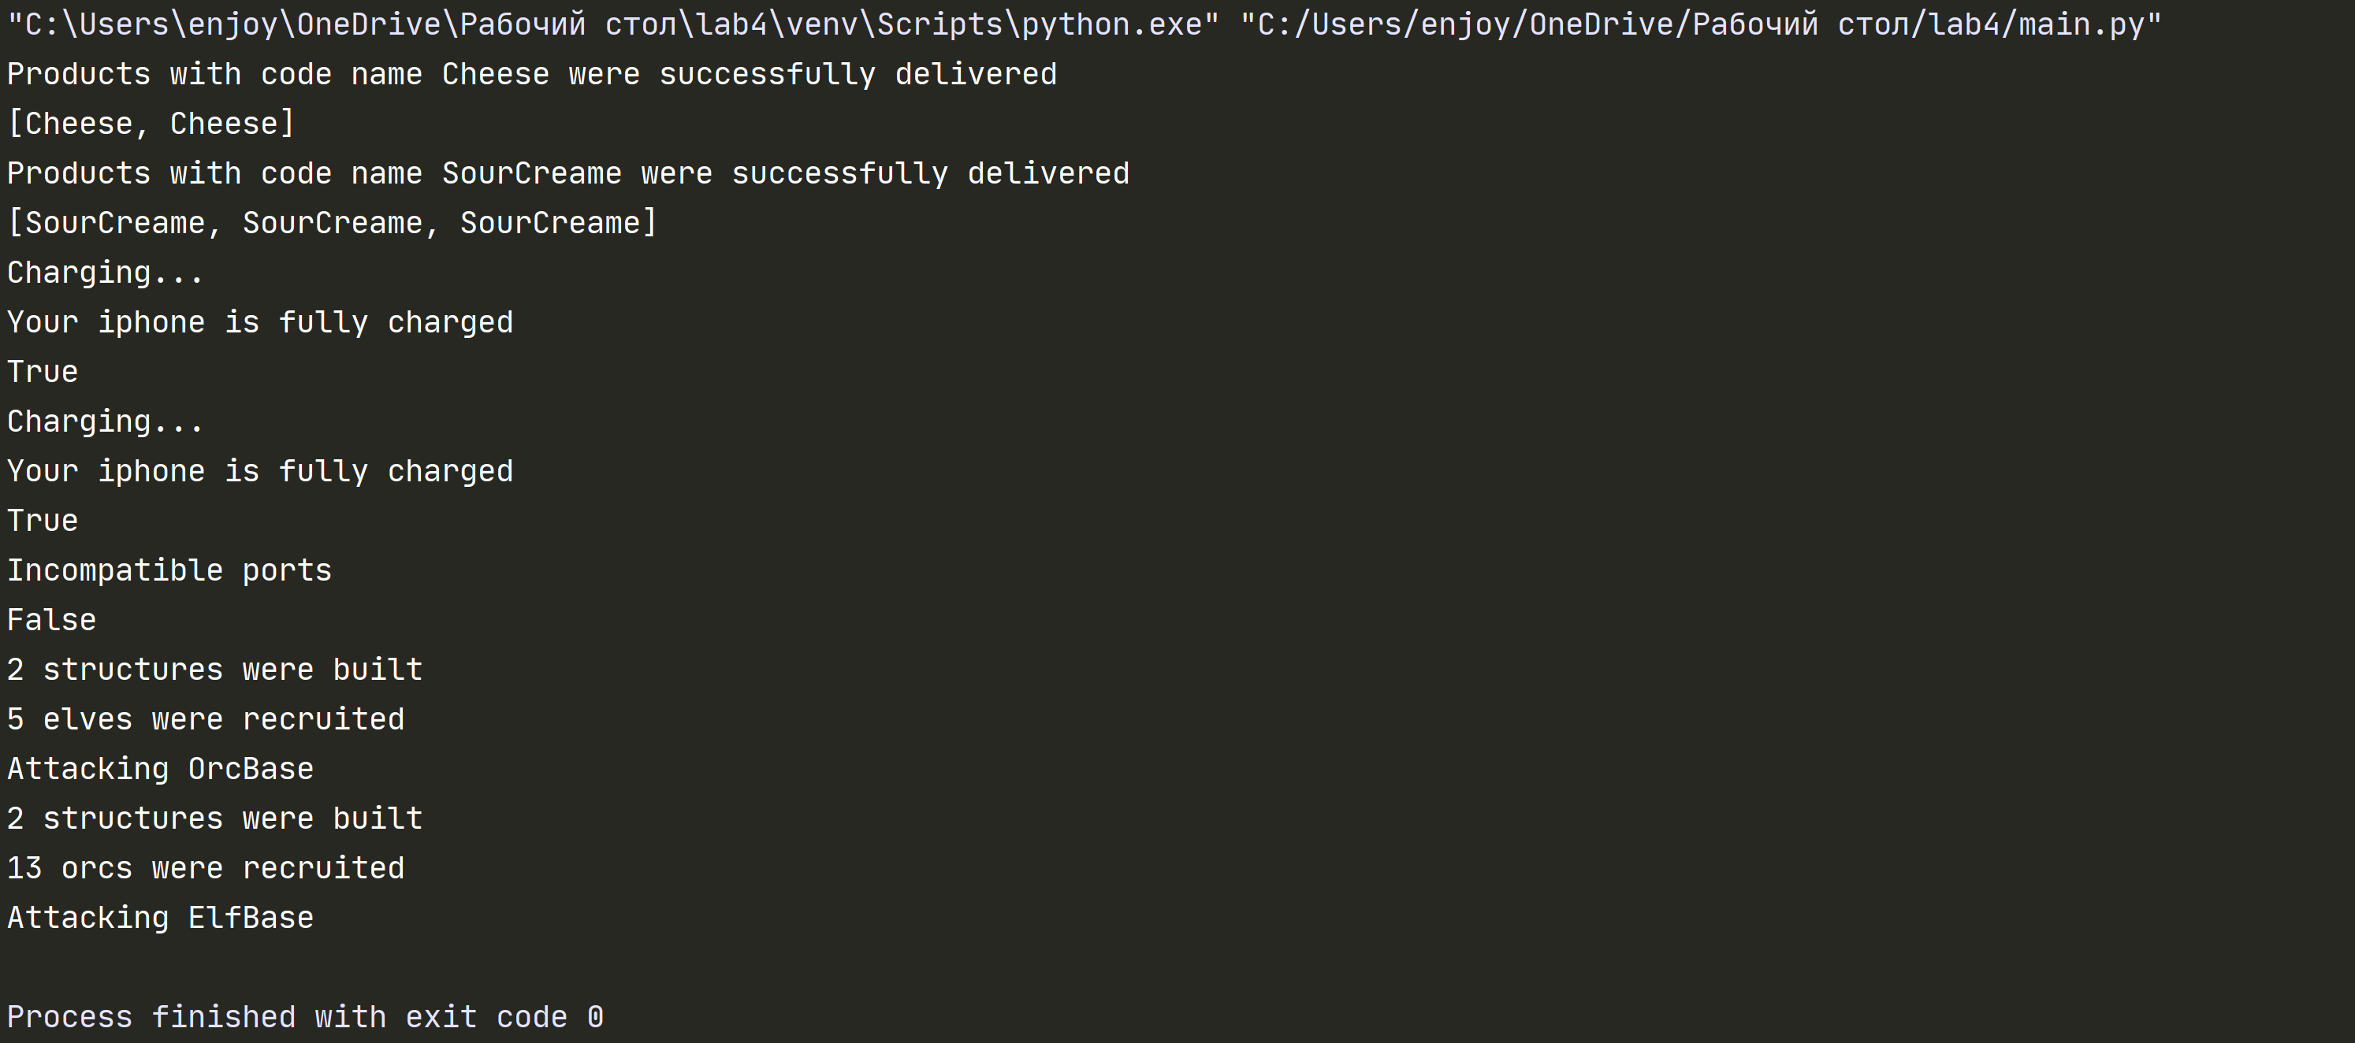
Результат выполнения тестирования
